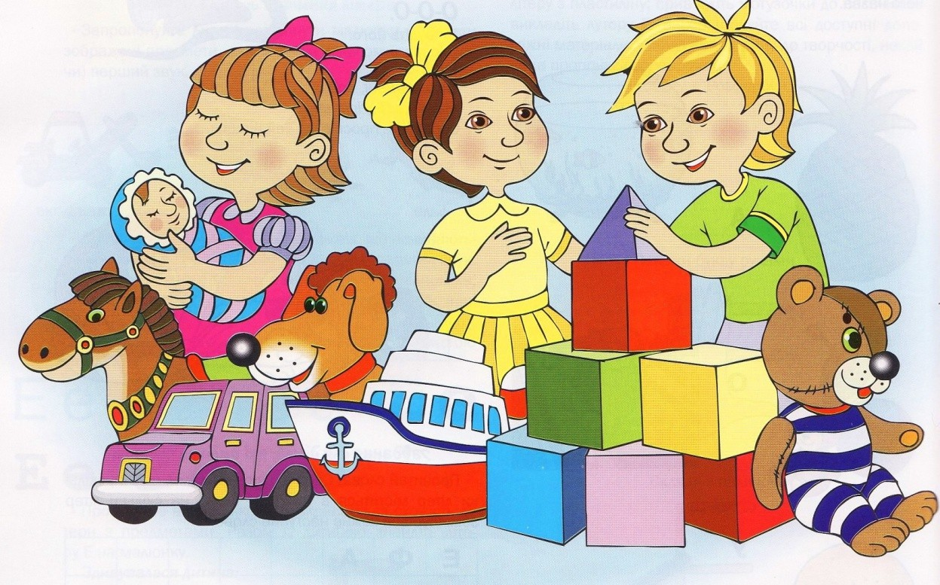

**Консультация для родителей**

**«Развитие внимания у дошкольников»**

Чтобы построить хороший, надёжный, прочный дом, необходимо заложить надёжный, хороший, прочный фундамент. Так же и в обучении - если хорошо развиты память, внимание, умение мыслить и рассуждать, то и обучении ребёнка в школе будет успешное. Одним из показателей готовности ребёнка к школе является устойчивое, произвольное внимание.

Произвольное внимание ребёнка двух - двух с половиной лет составляет не более трёх минут. К дошкольному возрасту объём произвольного внимания возрастает, в среднем, до двадцати минут.

Ребёнок шести, семи лет может спокойно сидеть, слушать взрослого, выполнять различные задания по инструкции и самостоятельно.

Чтобы ваш ребёнок умел сосредоточиться, слушать, наблюдать, быть терпеливым и внимательным используйте ряд упражнений и игр.

# «Что изменилось?»

**Цель:** развитие внимания и памяти.

**Оборудование:** могут быть использованы картинки, предметы, которые расставляются в ряд на столе.

Ребенок должен запомнить, как расставлены предметы, а затем отвернуться. Взрослый меняет местами некоторые предметы и предлагает ребенку узнать, что изменилось.

# «Чего не стало?»

**Цель:** развитие внимания и памяти.

**Оборудование:** могут быть использованы картинки, предметы, которые расставляются в ряд на столе.

Проводиться аналогично предыдущей, но предметы убираются из поля зрения ребёнка.

1. **«Таинственные шумы» Цель:** развитие слухового внимания.

**Оборудование:** различные шумящие предметы (пластмассовая коробочка с горошинами, два камешка, молоточек и т.д.)

Ребенок должен рассмотреть эти предметы. Поиграть с ними, послушать звуки. Затем взрослый за спиной ребенка издает 2 различных шума, а ребенок должен узнать, чем шумели.

# «Найди дорожку»

**Цель:** развитие произвольной регуляции и устойчивости внимания.

**Оборудование:** палочка, бланк с изображением простого лабиринта.

**Инструкция:** «Посмотри на рисунок, на нем изображен лабиринт, вход и выход показаны стрелками. Тебе надо помочь Зайке пройти по этому лабиринту и добраться к морковке (к елочке). Проходить лабиринт необходимо, не выходя за контуры линии, не касаясь палочкой стенок лабиринта, не пропуская петель, стараться не возвращаться назад».

# «Фортепиано»

**Цель:** развитие внимания, мелкой моторики.

Отстукивание ритмических рисунков по подражанию подушечками пальцев обеих рук. Взрослый показывает одной рукой, сначала действуют только указательный и средний палец, затем к ним присоединяется безымянный и лишь потом большой и мизинчик.

# «Хлоп-топ»

**Цель:** развитие внимания и фонематического слуха.

Когда слышишь звук А – хлопни в ладоши, звук О – топни ногой, звук У – стукни кулаком об кулак и т.д. задания можно придумывать самостоятельно. После усвоения игры можно поменять задание: взрослый показывает движение, а ребенок называет звук.

# «Найди тень»

**Цель:** развитие концентрации внимания.

**Оборудование:** рисунок с изображением фигурки и отбрасываемой ею тени.

**Описание:** Ребенку предлагают рисунок с изображением снеговика и четырех его теней; рыцаря и трех его теней

**Инструкция:** «Посмотри на этот рисунок внимательно. На нем изображен рыцарь и его тени. Необходимо отыскать среди этих теней его настоящую».

# «Строители»

**Цель:** развитие концентрации и распределения внимания.

**Оборудование:** бланк с четырьмя рисунками, один из которых – образец, а три остальные отличаются от образца не достающими деталями; простой карандаш.

**Описание:** Ребенку предлагают лист с четырьмя рисунка ми, содержащими элементы башни. Первый рисунок – образец, остальные три отличны между собой и образцом. Надо

дорисовать недостающие элементы, чтобы все три рисунка соответствовали образцу. **Инструкция:** «Посмотри внимательно на эти четыре рисунка. На первом из них изображена готовая башня, а на трех остальных детали башни не дорисовали. Тебе необходимо дорисовать недостающие детали к каждой башне так, чтобы все четыре башни стали одинаковыми. Приступай к работе».

# «Быстрее нарисуй»

**Цель:** развитие умения переключать внимание.

**Оборудование:** простой хорошо отточенный карандаш, таблица с изображением по строчкам знакомых детям предметов.

**Описание:** Ребенку предлагают таблицу с изображением по строчкам знакомых предметов и дают задание дорисовать определенные недостающие детали к каждому из изображенных предметов.

**Инструкция:** «Посмотри внимательно на эту картинку. Дорисуй у каждого яблока листик, а на каждом домике окошко. Приступай к выполнению задания».

**Примечание:** Необходимо проанализировать допущенные ошибки вместе с ребенком во избежание повторения этих же ошибок в дальнейшем.

# «Найди отличия»

**Цель:** развитие произвольного внимания, переключение и распределение внимания.

**Оборудование:** карточка с изображением двух картинок, имеющих различия.

**Описание:** Ребенку предлагаются:

**а)** серия картинок в каждой картинке надо найти пять отличий;

**б)** карточка с изображением двух картинок, отличающихся друг от друга деталями. Необходимо найти все имеющиеся отличия.

**Инструкция:** «Посмотри внимательно на эту карточку. На ней изображены две картинки, которые отличаются друг от друга различными деталями. Необходимо быстро найти все имеющиеся отличия. Начинай искать».

Начните уже сегодня выполнять эти упражнения, и вы увидите, как эти несложные игры помогут вашему ребёнку быть более внимательным и усидчивым.

**Желаю удачи!**